Министерство просвещения Российской Федерации

Муниципальное бюджетное общеобразовательное учреждение средняя общеобразовательная школа №18 поселка Паркового муниципального образования Тихорецкий район им. Героя Советского Союза Павла Федотовича Головко

III Международный конкурс исследовательских работ школьников «Удивительный мир» 2024/2025

Исследовательская работа

**Свадебный обряд казаков на Кубани**

Выполнила: Порошина Богдана Михайловна

ученица 8 класса

Руководитель: Калягина Ольга Павловна

учитель Кубановедения

п. Парковый

2024-2025

учебный год

План

Глава I. Введение 3

Глава II.Основная часть 3

1. Свадебный обряд у кубанских казаков 3

2 Предсвадебные обряды и их роль 4

2.1.Сватовство 4

2.2. Рукобитие 5

2.3. Девичник 6

3. Распределение ролей в свадебном обряде 6

4. Свадебные торжества 7

4.1Обряды первого дня свадьбы 7

4.2. Обряды второго дня свадьбы 9

4.3. Окончание свадьбы 10

Глава III Заключение 11

Список литературы 12

**Глава** I **.**

**Введение**

За годы советской власти из памяти народа тщательно вытравливалось понятие «казаки», их образ жизни, их обычаи. Но нам надо оглянуться назад и вспомнить, прислушавшись к старикам, задуматься. Какого мы роду-племени?

Весело с большим разгулом отдыхали казаки. Праздников было много. Они являлись обязательной частью казачьего быта. И самым выдающимся событием в любой казачьей станице были свадьбы и все обряды, с ними связанные. И даже через годы и через десятилетия казаки пронесли верность своим традициям и обычаям, пусть даже и не дошедшим до нас в их полноте. Я поставила перед собой цель - собрать информацию о свадебных обрядах казаков на Кубани. Из своих личных наблюдений хочу понять, какие из них дошли до нашего времени.

**Глава II**.

**Основная часть**

**1. Свадебный обряд кубанских казаков**

В жизни кубанских казаков-черноморцев – потомков бывшего Черноморского войска верных казаков, переселившихся на Кубань в 1792 году, не было такого памятного, привлекательного, семейного события, как свадьба, насыщенная приметами, обычаями и разного рода обрядами, унаследованными от предков запорожцев или линейных казаков. Для Кубани конца XVIII – первой половины XIX века характерны многообразие форм, сложность и длительность свадебных обрядов. Для них отводили специальное время, связанное с перерывами в хозяйственных циклах: осенью – от Успения до Филипповского поста, зимой – от Крещения до Масленицы, весной – от Красной Горки до Троицы. Большинство свадеб справлялись осенью. Благоприятным для брака считался возраст 18-20 лет.

Забота о заключении брака рассматривалось как попечительство об обществе, поэтому в регламентацию брака могли вмешаться и община, и войсковая администрация. Категорически запрещалось выдавать девушек замуж в другие станицы, если в своей было много холостяков и вдовцов. Но даже в пределах станицы молодые люди были лишены свободы выбора. Решающее слово в выборе жениха и невесты оставалось за родителями. Сваты вообще могли явиться только с шапкой жениха, тогда девушка вплоть до свадьбы не видела своего суженого.

Свадьбе предшествовал длительный подготовительный период – сватовство, «рукобитье», «пропоины», «сговор», «смотрины», «своды» и т.д. Количество и название предсвадебных обрядов было разным в различных станицах. Все они имели одну цель – договориться о взаимных обязательствах и сроках свадьбы, представить жениха и невесту.

**2. Предсвадебные обряды**

**2.1. Сватовство**

При совершении свадеб у казаков существуют свои особые обряды. Задумав женить сына, родитель, по его желанию, посылал от себя сватов с целым хлебом и бутылкой вина. Придя в дом невесты, сваты молились Богу, здоровались с хозяевами, а потом их приглашали присесть за стол. Только сидя за столом, сваты излагали цель своего посещения, предварительно положив на стол, принесенный с собой хлеб, предлагали выпить по стакану вина, заведя разговор о деле. Если родители невесты принимали посещение сватов благосклонно и соглашались, то, выпив вино, сваты оставляли хлеб на столе и спешили в дом жениха, чтобы сообщить об успешном окончании сватовства. Если родители невесты не соглашались, то выпив вино, сваты уходили, не оставляя на столе хлеба. Получив согласие через своих сватов, родители жениха собирали в свой дом близкую родню, и все вместе отправлялись к невесте, взяв с собой вино, закуску и угощали родню невесты. Этот момент сватовства называется «пропоем» невесты. После этого начинался второй обряд, обряд «рукобития» или «сводов».

**2.2. Рукобитие**

Вечером того дня, на который назначено рукобитие, в доме жениха собиралась вся его родня и все молодые ребята – друзья жениха, а в доме невесты собиралась ее родня и все девушки – подруги. Родители жениха выбирали из своих знакомых или родных одного пожилого мужчину дружком. Обязанность дружка заключалась в том, чтобы вести жениха по улице, подносить вино в продолжение всей свадьбы и забавлять гостей прибаутками.

Жених из своих товарищей выбирает одного в бояре. К невесте посылают послов для того, чтобы узнать, можно ли вести жениха. Перед тем, как вести жениха, выходили за ворота, причем боярин делал выстрел из ружья, а затем все отправлялись прямо по улице с песнями. Женщины обычно пели свадебные песни, а товарищи жениха - казачьи, военные.

Родственники невесты, услышав о приближении жениха, выходили во двор к воротам и запирали их, а родня жениха делала выкуп, пока не отопрут ворота. Затем, войдя во двор, дружок оставлял жениха с боярином за дверью или в сенях, а сам входил в комнату, где сидели родители и родня невесты. На пороге комнаты дружок говорил слова молитвы, родня невесты отвечали ему: «Аминь». После этого все пришедшие вместе с дружком, кроме жениха, входили в комнату. После пожелания всем здоровья, на стол выставлялась принесенная с собой закуска. Дружок громко объявлял цель своего прихода и требовал, чтобы ему показали товар, то есть невесту, которую они пришли покупать.

Все время, пока шло угощение, невеста со своими подругами находилась в другой комнате. Родня невесты требовала показать сначала своего купца, то есть жениха. И только тогда дружок вводил жениха в комнату. Жених здоровался со всеми сидящими и становился в сторону. А вслед за ним в эту же комнату вводили невесту. После этого их ставили рядом. Кто-нибудь из родных обязательно спрашивал у жениха мила ли ему его соседка, и, чтобы доказать, что невеста мила ему, жених должен был поцеловать ее. А в ответ невеста целовала жениха. Только после этого дружок просил всю родню идти в дом жениха. Жениха и невесту уводили в другую комнату, а боярин при этом следил, чтобы девушки не украли невесту и не спрятали ее. Родные невесты после ухода жениха и невесты вставали из-за стола, сажали на свои места родных жениха и начинали угощать их ужином. После окончания ужина все отправлялись к жениху и гуляли до самого утра.

После рукобития назначался день свадьбы. И до этого дня у невесты собирались девушки по вечерам, шили ей карманы для женской родни жениха и кисеты для табака и денег мужчинам. Перед самой свадьбой устраивался девичник.

**2.3. Девичник**

Девичник по своим правилам очень напоминал рукобитие (своды), но отличался большим шумом и весельем. До захода солнца девушки собирались у невесты. Одна из самых близких подруг получала от невесты подарки, которые были предназначены родне жениха. Сам же жених получал носки, рубашку и пустую бутылку. Только после этого все отправлялись в дом жениха, предварительно обойдя почти всю станицу по улицам с гармоникой и бубном, и входили в дом жениха.

Мать жениха усаживала девушек за стол, ставила перед ними угощения. При этом всем девушкам, которые ближе к невесте, перевязывали руки платком, а другим девушкам перевязывали руки лентами. После этого обряда та девушка, у которой находились подарки, начинала выдавать их, называя каждого из родных жениха по имени и отчеству. По обычаю за эти подарки родные жениха давали девушке деньги, кто сколько может. Мать жениха наливала вино в пустую бутылку, принесенную девушками, завязывала узел сладостей и все это передавала им для невесты. После вручения этих подарков девушки уходили домой.

**3. Распределение ролей в свадебном обряде**

Свадьба всегда была действом, своего рода представлением. Это было поистине торжеством всей родни «от мала до велика». Тут не оставался без внимания ни один член семьи, ни один родственник, а на многих из них возлагались ответственные обязанности по выполнению освященных временем дедовских правил, без которых свадьба не получила бы требуемой окраски, яркости, оставляющих след в памяти на долгие годы.

Роль «старосты», «свашки», «боярина», «дружки», «свiтилки» и других персонажей требовала прямо актерских способностей, чтобы празднество проходило гладко, весело, интересно. И каждому действию придавалось большое значение, которое должно было оказать то или иное влияние на будущую жизнь молодых, вступающих в брак.

Свадебные обряды и обычаи на Кубани были наполнены красочным богатством – это и декор жилища, и предметы народного быта. Специальных свадебных нарядов в былые времена на Кубани не шили, а одевали самые лучшие, самые красивые.

**4. Свадебные торжества**

**4.1. Обряды первого дня свадьбы**

**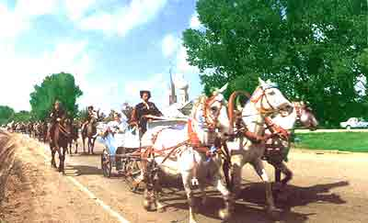**

Невесту в день свадьбы обряжали и благословляли в доме родителей. Ей полагалось причитать или просто плакать при этом. В некоторых станицах мать или подружки расплетали невесте косу. Пока невесту готовили к венцу в доме жениха «красили» (украшали) свадебный «поезд». Старший дружок и мать жениха благословляли его, обсыпали хмелем, конфетами, мелкими деньгами. Когда свадебный «поезд» прибывал к дому невесты, начиналась целая серия «выкупов». «Выкупали» ворота, вход в дом, место возле невесты, саму невесту, ее косу, приданое. Все это сопровождалось шутливой перебранкой и специальными песнями.

К венцу молодых отправляли с большими предосторожностями, чтобы избежать колдовства и «сглаза». Особенно следили, чтобы никто не перебежал дорогу. Возвращаясь из церкви, молодые в некоторых станицах проезжали через костер, разложенный в воротах. Их встречали родители с хлебом и солью. Молодых вновь обсыпали хмелем, зерном, сладостями, деньгами. Затем начиналось «повивание» невесты. Ей делали женскую прическу и надевали на голову «шлычку» – головной убор, который замужние женщины носили при посторонних.

В станицах линейных казаков рано утром из дома невесты с подарками для родственников жениха уходили самые близкие подруги. Именно они должны были вручить подарки, посидев немного в семье жениха, девушки уходили к невесте.

После ухода девушек в доме жениха начинали готовиться к венцу. После подготовки жениха вновь вели к невесте, причем по дороге стреляли, пели песни, громко кричали, выкрикивая разные шутки. После прихода в дом к невесте гости некоторое время угощались, а потом вновь усаживали рядом жениха и невесту. При этом дружок всегда садился за стол первым и вел за собой жениха и невесту с одного конца. Место, где должен был сидеть жених, до этого времени занималось каким-нибудь мальчиком из родни невесты, и это место дружок должен был купить у мальчика для жениха. Иногда мальчику платили рубль серебром (а это были очень большие деньги). Усадив жениха и невесту, благословив их, все присаживались, затем вставали и, помолившись Богу, выходили из комнаты на улицу уже готовые отправиться в церковь, конечно, с песнями.

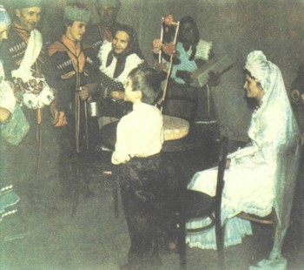

После венца молодых вели уже в дом отца жениха, иногда туда приглашали священника. В других станицах поступали несколько иначе: сначала приводили молодых от венца в дом жениха, давали им немного закусить, а потом отводили молодую в дом ее родителей. Придя, домой с молодым мужем, молодайка садилась за стол, а молодой муж дарил вновь обретенной родне шишки–маленькие булочки с массою шипов сверху. После подарков молодого мужа молодая жена одаривала своих родных подарками, собирала свои вещи и снова отправлялась в дом мужа, который становился ее домом.

**4.2. Обряды второго дня свадьбы**

Свадьба продолжалась и на следующий день**.** Она сопровождалась шумными красочными процессиями ряженых. В них были постоянные персонажи – «цыган», «турок», «медведь», «врач», карнавальные «жених» и «невеста». Ряженые ходили по дворам, «водили журавля» и собирали у участников свадьбы кур.

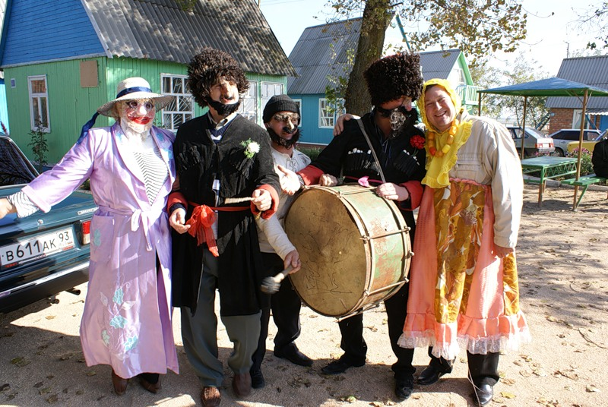

Если на долю молодежи выпадало счастье повеселиться в первый день свадьбы, то старшие с нетерпением ожидали послесвадебных дней, которые проходили без участия молодежи, в широких размерах для знакомства с новыми родственниками.

Второй день мог проходить по-разному. В одних станицах на второй день свадьбы у жениха обязательно раздавался каравай. Как только каравай был роздан, гости разделялись на две компании и гуляли отдельно. Родственники жениха составляли одну компанию, а родственники невесты – другую. Обе компании гуляли независимо друг от друга.

Вот пир идет к концу. Несколько человек (человека четыре) переодеваются, берут на себя различные роли (цыганка, охотник, кузнец и др.), ходят по дворам гостей – участников свадьбы, берут у них по две-три курицы, потом жарят их и съедают уже все вместе.

**4.3. Окончание свадьбы**

Через один или несколько дней после второго дня свадьбы все участники опять собирались к молодому в дом «жечь овин», чтобы закончить свадебные торжества. Для овина среди улицы накладывали большую кучу соломы, камыша и поджигали ее. Молодые мужчины и женщины прыгали через огонь. Считалось, что прыжки через огонь избавляли от сглаза и приносили удачу, а молодой паре - счастливую жизнь и крепкий брак. Как только костер сгорал, все гости расходились по домам, и свадьба считалась оконченной.

**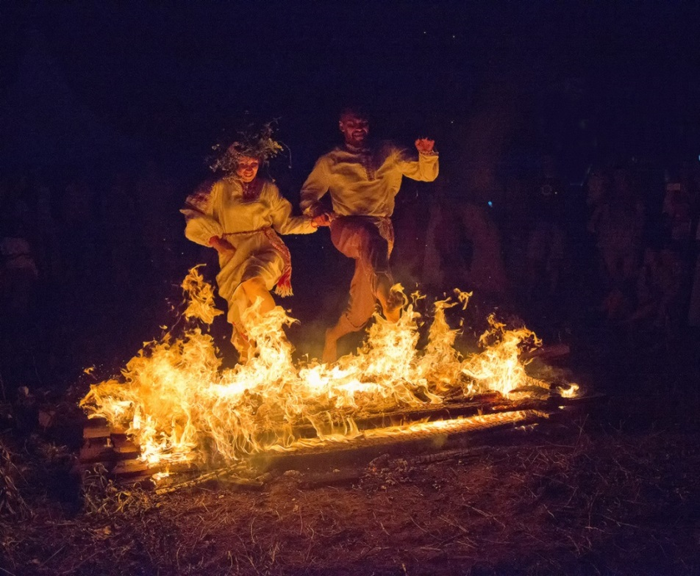**

**Глава III.**

**Заключение**

В заключении хочется сделать вывод, что кубанское казачество, как и Российское казачество вообще – особая социокультурная и культурно-этническая общность людей, которой присущи свои особые традиции, свое особое самосознание. Изучая традиции свадебных обрядов на Кубани в XVIII – начале XX века и до наших дней, я с радостью отметила, что не все обычаи и традиции наших предков забыты. Сохранились многие предсвадебные обряды: сватовство, рукобитье, разглядины. Именно они позволяют договориться родителям жениха и невесты обо всех, как бы мы сказали, «процедурных» вопросах проведения свадьбы. Сохранились мальчишники и девичники, которым уделяется отдельное внимание, обряды выкупа невесты и забивания кола.

Пусть измененные, переделанные, соединенные из нескольких обрядов, и даже, смешанные – взятые и у черноморских казаков, и у линейных, но все-таки свадебные традиции живут. Как можно матери нарушить обычай «осыпания» молодых, если это обещает будущей семье довольство в жизни и успех в хозяйстве? Возвратившихся из-под «венца» (отдела ЗАГС), новобрачных осыпают набором зерна, хмеля, полевых злаков с прибавлением мелких монет и орехов. Да и бывший свадебный «поезд», состоящий из повозки, запряженной наряженными лошадьми, превратился в наше время в шикарный свадебный кортеж из дорогих и красивейших автомобилей.

В разных станицах и городах имеются свои, присущие только для ее населения, обряды и традиции. Самое главное, что через века и годы они дошли до нас, передаваясь от поколения к поколению. И, согласитесь, что может быть краше, веселее и эмоциональнее колоритной кубанской свадьбы!

**D:\разное\свадьба\0_26643_3c04eeb6_XL.jpeg**

**Список литературы**

1. Горлова И.И., Манаенков А.И., Лях В.И. Культура кубанских станиц, 1794-1917. Исторический очерк. – Краснодар, 1993 г. – 129 с.

2.Гудаков В.В. Этногенез кубанского казачества // культурная жизнь Юга России. Краснодар, 2003 № 1

3. Донских В.Г. Историко-культурные традиции Кубани //Новые материалы об этнографии кубанских казаков. Краснодар, 1993.

4. Креминская В.Ю. Живая старина станицы Бесленеевской // Кубанский краевед. – Краснодар, 1990.

5. Обабко А.П. Черноморская свадьба (запись В.К. Чумаченко) // Культурная жизнь Юга России 2004, № 3

6. Обабко А.П. Свадебные обряды ( запись В.К. Чумаченко)// Кубань: проблемы культуры и информатизации , 1998 № 2

7. Очерки истории Кубани с древнейших времен по 1920 г. Под общей редакцией В.Н. Ратушняка. – Краснодар, 1996. – 656 с.

8. Попко И.Д. Черноморские казаки в их гражданском и военном быту: очерки края, общества, вооруженной силы и службы в двух частях. – Краснодар, 1998. – 192 с.: ил.

9. Ратушняк В.Н. Кубанские исторические хроники. – Краснодар, 2005. – 224 с.: ил.